Organizatorzy:  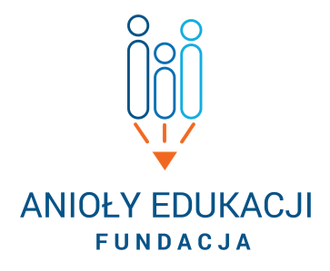  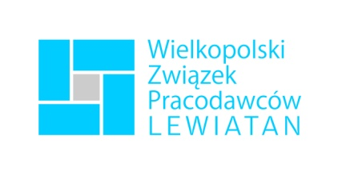  Patron Honorowy:  Patron Medialny: | Poznań 02.05.2018  ZAPROSZENIE  dla  Szkolnych Doradców Zawodowych  Szanowni Państwo,  w imieniu Fundacji „Anioły Edukacji” oraz Wielkopolskiego Związku Pracodawców Lewiatan zapraszamy do udziału w wizytach u pracodawców w ramach akcji społecznej:  „Doradztwo dla doradcy – wizyty studyjne doradców zawodowych  w wielkopolskich przedsiębiorstwach”.  Celem projektu jest ułatwienie wymiany informacji między Państwem oraz pracodawcami, aby w efekcie jeszcze efektywniej kształtować decyzje edukacyjne  i zawodowe dzieci i młodzieży.  Goszczący Państwa pracodawcy podczas kilkugodzinnej wizyty:  - zaprezentują Państwu swoją firmę oraz warunki pracy na różnych stanowiskach,  - podzielą się z Państwem aktualnymi oczekiwaniami wobec pracowników, możliwościami rozwoju w ramach ich organizacji,  - przybliżą źródła pozyskiwania pracowników i przekażą materiały firmowe do wykorzystania w pracy z uczniami,  - odpowiedzą na Państwa pytania.  Dodatkowo, dzięki spotkaniom, możecie Państwo nawiązać trwałe relacje z pracodawcami, aby w przyszłości łatwiej włączać ich w realizację działań edukacyjnych oraz profilaktyczno-wychowawczych.  Ważność inicjatywy podkreśla nadany akcji Honorowy Patronat Wielkopolskiego Kuratora Oświaty. Dodatkowo Patron medialny Gazeta Wyborcza zadba o komunikację wizyt w regionalnej prasie.  Wizyty studyjne są zaplanowane na cały 2018 rok. Aby w nich uczestniczyć wystarczy już dziś zgłosić chęć udziału i po otrzymaniu zaproszenia z fundacji na konkretną wizytę potwierdzić obecność. Jeden doradca zawodowy może uczestniczyć od jednej do dziesięciu wizyt w roku. Decyduje kolejność zgłoszeń.  Pytania o szczegóły akcji oraz zgłoszenia udziału prosimy kierować na adres mailowy fundacja@aniolyedukacji.org.pl lub kontaktując się z Reginą May tel.: 501 620 113 lub Anną Okonkowską tel.: 732 605 795.  Serdecznie zapraszamy do udziału.  Prezes WZPL Prezes Fundacji „Anioły Edukacji”  Jacek Silski Regina May
Fundacja „Anioły Edukacji”, ul. Dąbrowskiego 77A, 60-529 Poznań, KRS: 0000680002, REGON:367462408, NIP: 7792465421;
Kontakt: 501 620 113, email: fundacja@aniolyedukacji.org.pl, www.aniolyedukacji.org.pl,
Rachunek Raiffeisen Polbank: 87 1750 0012 0000 0000 3757 2942;

